

**2024-2025学年第1学期《操作系统原理》课程**

# 模拟文件系统项目报告

学 院：计算机与信息工程学院（人工智能学院）

班 级：计（嵌入）2202

学 号：202221176035

姓 名：曹家树

2024 年 12 月

整体系统设计介绍

在《操作系统原理》课程的模拟文件系统项目中，我们设计并实现了一个简化的文件系统，旨在模拟真实操作系统中文件管理的基本功能。该系统包括文件的创建、删除、读取、写入以及属性修改等操作。系统设计的核心在于文件控制块（FCB）的使用，它存储了文件的元数据，如文件名、大小、属性以及磁盘块地址等。通过FCB，系统能够有效地管理和定位文件数据。

系统的设计考虑了用户交互的便捷性，通过命令行界面（CLI）与用户进行交互，用户可以通过输入特定的命令来执行文件操作。此外，系统还支持批处理命令的执行，允许用户将一系列命令存储在文件中，一次性执行，提高了操作的效率。

系统架构

系统架构分为几个主要部分：

1. **命令解析器**：负责解析用户输入的命令，并调用相应的处理函数。
2. **文件操作函数**：实现了文件的创建、删除、读取、写入等基本操作。
3. **属性管理器**：处理文件属性的设置和获取。
4. **磁盘管理器**：模拟磁盘操作，管理文件在磁盘上的存储。
5. **用户界面**：提供命令行界面，供用户输入命令。

系统特点

* **模块化设计**：系统各部分功能明确，易于维护和扩展。
* **用户友好**：通过CLI提供直观的用户交互。
* **效率**：支持批处理命令，提高批量操作的效率。

设计的命令和相关代码

1.md

只需要将第二个命令参数传入getAttrib函数进行解析

然后把获取的属性保存到Attrib中

// 测试用例  
md mt |rh  
attrib mt

运行结果

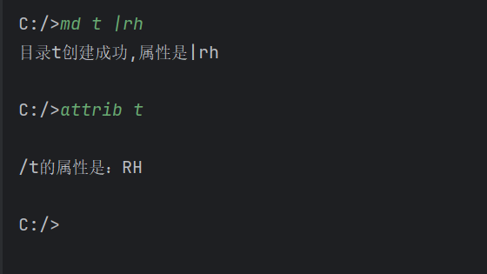

//完整代码  
int MdComd(int k) //md命令处理函数  
{  
  
  
 short i,s,s0,kk;  
 char attrib=(char)16,*DirName;  
 FCB *p;  
  
 kk=SIZE/sizeof(FCB);  
  
 if (k<1)  
 {  
 cout<<"\n错误：命令中没有目录名。\n";  
 return -1;  
 }  
 if (k>2)  
 {  
 cout<<"\n错误：命令参数太多。\n";  
 return -1;  
 }  
 s=ProcessPath(comd[1],DirName,k,0,attrib);  
 if (s<0)  
 return s; //失败，返回  
 if (!IsName(DirName)) //若名字不符合规则  
 {  
 cout<<"\n命令中的新目录名错误。\n";  
 return -1;  
 }  
 i=FindFCB(DirName,s,attrib,p);  
 if (i>0)  
 {  
 cout<<"\n错误：目录重名！\n";  
 return -1;  
 }  
 if (k==2) //命令形式：md <目录名> |<属性符>  
 {  
 i=GetAttrib(comd[2],attrib);  
 if (i<0)  
 return i;  
 cout<<"目录"<<comd[1]<<"创建成功,"<<"属性是"<<comd[2]<<endl;  
 }  
 s0=FindBlankFCB(s,p);//找空白目录项  
 if (s0<0) //磁盘满  
 return s0;  
 s0=M_NewDir(DirName,p,s,attrib); //在p所指位置创建一新子目录项  
 if (s0<0) //创建失败  
 {  
 cout<<"\n磁盘空间已满，创建目录失败。\n";  
 return -1;  
 }  
 return 1; //新目录创建成功，返回  
}

流程图

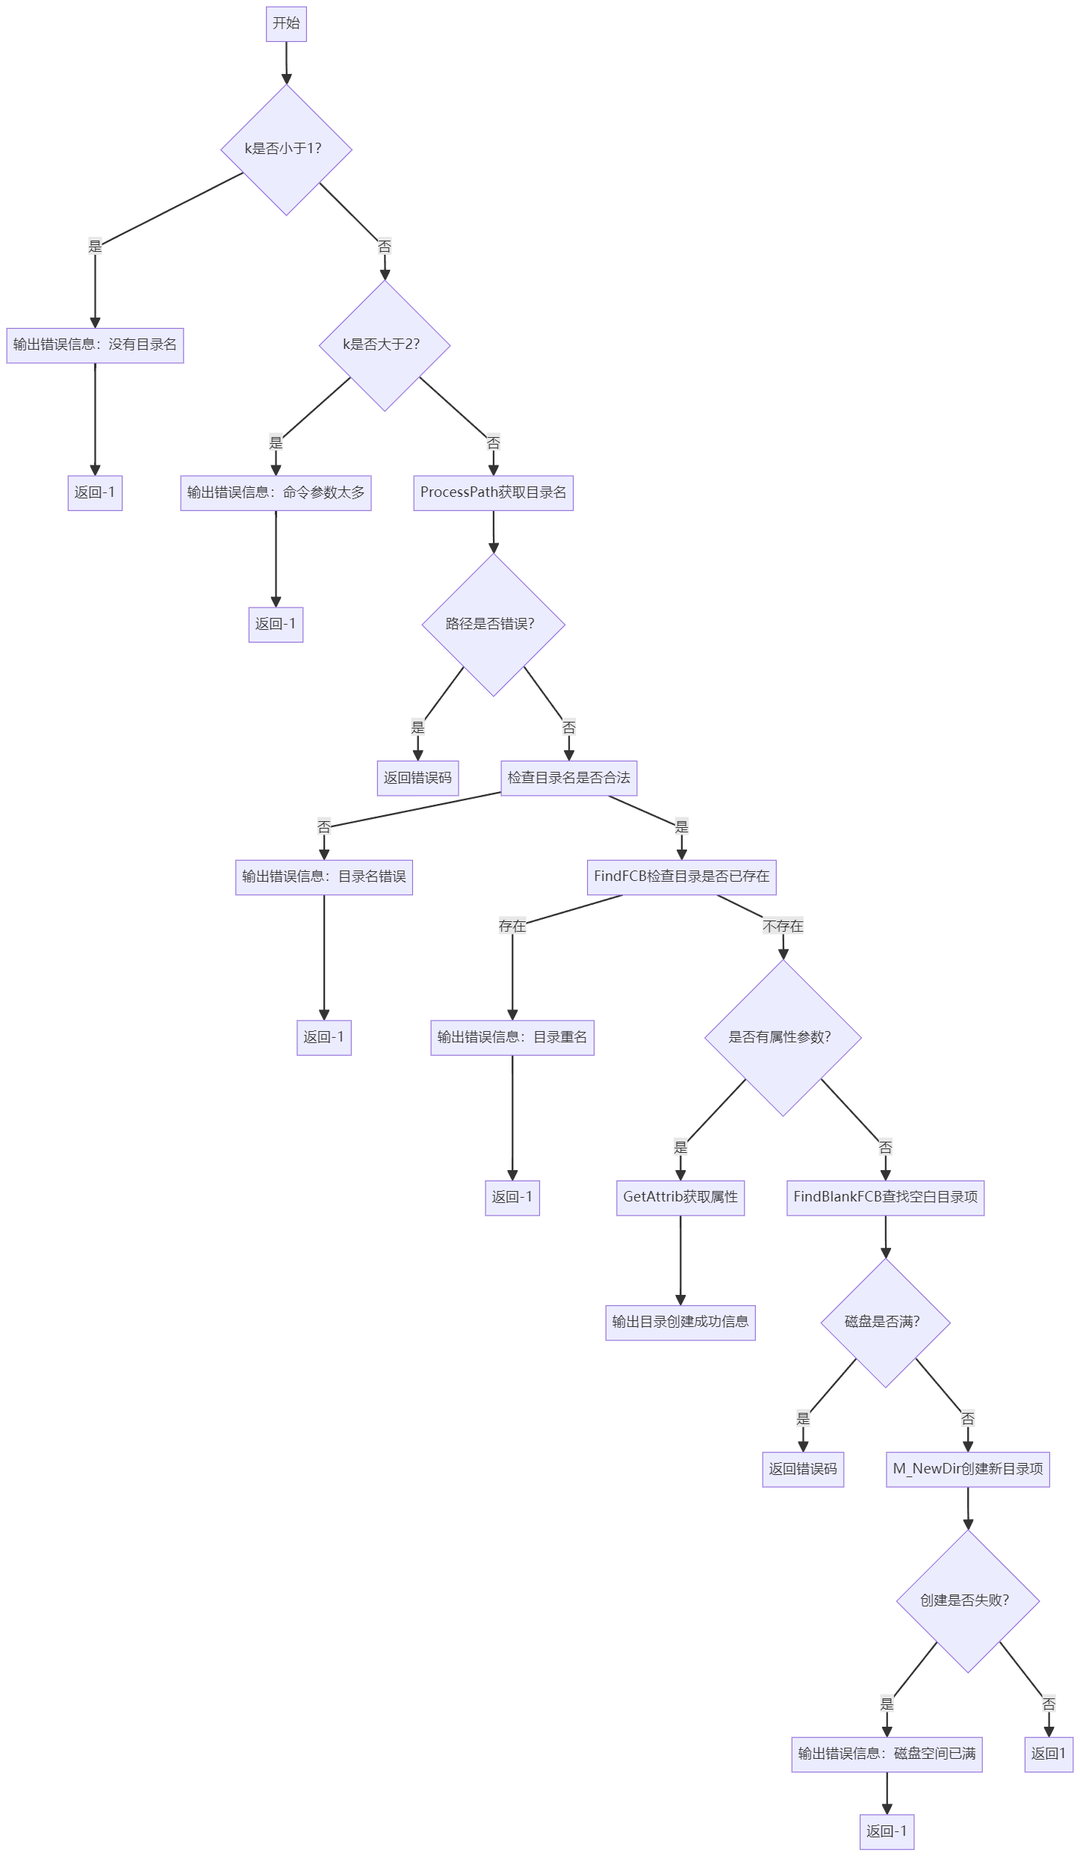

2.Help

通过命令菜单显示所有的命令，并对其进行编号，通过读入控制台输入的序号，用switch语句进行判别，当输入的选择为0时，循环结束，help命令结束。

// 测试用例  
help  
2  
0

运行结果

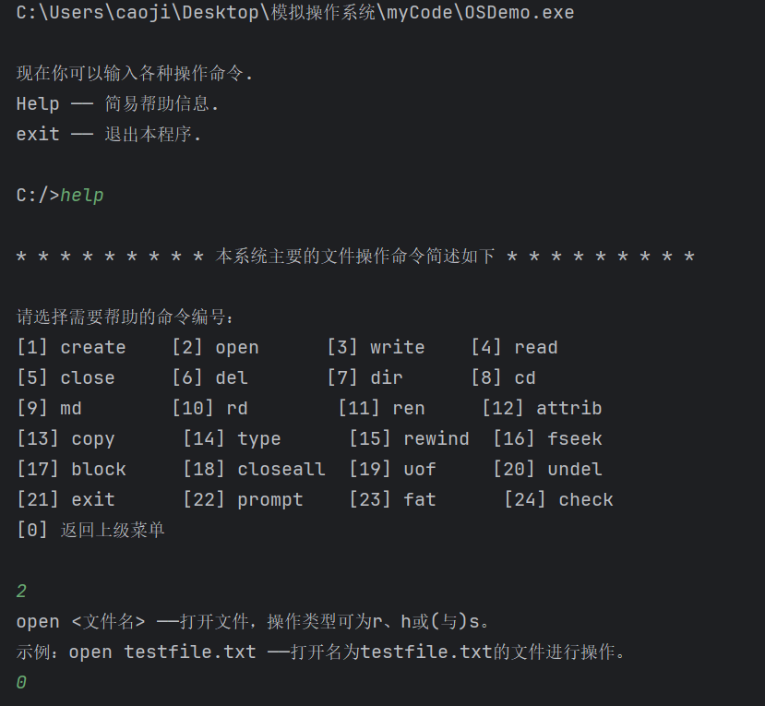

// 命令完整代码  
void HelpComd()  
{  
 cout << "\n* * * * * * * * * 本系统主要的文件操作命令简述如下 * * * * * * * * *\n\n";  
 cout << "请选择需要帮助的命令编号：\n";  
 cout << "[1] create [2] open [3] write [4] read\n";  
 cout << "[5] close [6] del [7] dir [8] cd\n";  
 cout << "[9] md [10] rd [11] ren [12] attrib\n";  
 cout << "[13] copy [14] type [15] rewind [16] fseek\n";  
 cout << "[17] block [18] closeall [19] uof [20] undel\n";  
 cout << "[21] exit [22] prompt [23] fat [24] check\n";  
 cout << "[0] 返回上级菜单\n\n";  
  
 int choice = 100;  
 while(choice != 0)  
 {  
 cin >> choice;  
 if(choice == 0)return;  
 switch (choice)  
 {  
 case 1:  
 cout << "create <文件名>[ <文件属性>] ——创建新文件,文件属性是r、h或s。\n";  
 cout << "示例：create testfile.txt ——创建一个名为testfile.txt的新文件。\n";  
 break;  
 case 2:  
 cout << "open <文件名> ——打开文件，操作类型可为r、h或(与)s。\n";  
 cout << "示例：open testfile.txt ——打开名为testfile.txt的文件进行操作。\n";  
 break;  
 case 3:  
 cout << "write <文件名> [<位置/app>[ insert]] ——在指定位置写文件(有插入功能)。\n";  
 cout << "示例：write testfile.txt append ——在testfile.txt文件末尾追加内容。\n";  
 break;  
 case 4:  
 cout << "read <文件名> [<位置m> [<字节数n>]] ——读文件，从第m字节处读n个字节。\n";  
 cout << "示例：read testfile.txt 10 20 ——从testfile.txt的第10字节开始读取20个字节。\n";  
 break;  
 case 5:  
 cout << "close <文件名> ——关闭文件。\n";  
 cout << "示例：close testfile.txt ——关闭已打开的名为testfile.txt的文件。\n";  
 break;  
 case 6:  
 cout << "del <文件名> ——撤消(删除)文件。\n";  
 cout << "示例：del testfile.txt ——删除名为testfile.txt的文件。\n";  
 break;  
 case 7:  
 cout << "dir [<路径名>] [|<属性>] ——显示当前目录。\n";  
 cout << "示例：dir / ——显示根目录中的所有文件和子目录。\n";  
 break;  
 case 8:  
 cout << "cd [<路径名>] ——改变当前目录。\n";  
 cout << "示例：cd /usr ——切换到/usr目录。\n";  
 break;  
 case 9:  
 cout << "md <路径名> [<属性>] ——创建指定目录。\n";  
 cout << "示例：md /newdir ——在根目录下创建名为newdir的新目录。\n";  
 break;  
 case 10:  
 cout << "rd [<路径名>] ——删除指定目录。\n";  
 cout << "示例：rd /newdir ——删除名为newdir的目录。\n";  
 break;  
 case 11:  
 cout << "ren <旧文件名> <新文件名> ——文件更名。\n";  
 cout << "示例：ren oldfile.txt newfile.txt ——将oldfile.txt重命名为newfile.txt。\n";  
 break;  
 case 12:  
 cout << "attrib <文件名> [±<属性>] ——修改文件属性(r、h、s)。\n";  
 cout << "示例：attrib testfile.txt +r ——将testfile.txt设置为只读文件。\n";  
 break;  
 case 13:  
 cout << "copy <源文件名> [<目标文件名>] ——复制文件。\n";  
 cout << "示例：copy testfile.txt newfile.txt ——创建testfile.txt的副本newfile.txt。\n";  
 break;  
 case 14:  
 cout << "type <文件名> ——显示文件内容。\n";  
 cout << "示例：type testfile.txt ——显示testfile.txt的内容。\n";  
 break;  
 case 15:  
 cout << "rewind <文件名> ——将读、写指针移到文件第一个字符处。\n";  
 cout << "示例：rewind testfile.txt ——将testfile.txt的读写指针重置到文件开头。\n";  
 break;  
 case 16:  
 cout << "fseek <文件名> <位置> ——将读、写指针都移到指定位置。\n";  
 cout << "示例：fseek testfile.txt 30 ——将testfile.txt的读写指针移动到第30个字节。\n";  
 break;  
 case 17:  
 cout << "block <文件名> ——显示文件占用的盘块号。\n";  
 cout << "示例：block testfile.txt ——显示testfile.txt占用的盘块号。\n";  
 break;  
 case 18:  
 cout << "closeall ——关闭当前打开的所有文件。\n";  
 cout << "示例：closeall ——关闭所有已打开的文件。\n";  
 break;  
 case 19:  
 cout << "uof ——显示UOF(用户打开文件表)。\n";  
 cout << "示例：uof ——显示当前用户打开的所有文件的列表。\n";  
 break;  
 case 20:  
 cout << "undel [<路径名>] ——恢复指定目录中被删除的文件。\n";  
 cout << "示例：undel /usr ——恢复/usr目录中被删除的文件。\n";  
 break;  
 case 21:  
 cout << "exit ——退出本程序。\n";  
 cout << "示例：exit ——退出文件管理系统。\n";  
 break;  
 case 22:  
 cout << "prompt ——提示符是否显示当前目录(切换)。\n";  
 cout << "示例：prompt ——切换提示符是否显示当前目录的状态。\n";  
 break;  
 case 23:  
 cout << "fat ——显示FAT表中空闲盘块数(0的个数)。\n";  
 cout << "示例：fat ——显示当前磁盘上的空闲块数。\n";  
 break;  
 case 24:  
 cout << "check ——核对后显示FAT表中空闲盘块数。\n";  
 cout << "示例：check ——核对并显示空闲盘块数。\n";  
 break;  
 case 0:  
 // 返回上级菜单的逻辑可以在这里实现  
 break;  
 default:  
 cout << "无效的选择，请重新输入。\n";  
 break;  
 }  
 }  
}

流程图

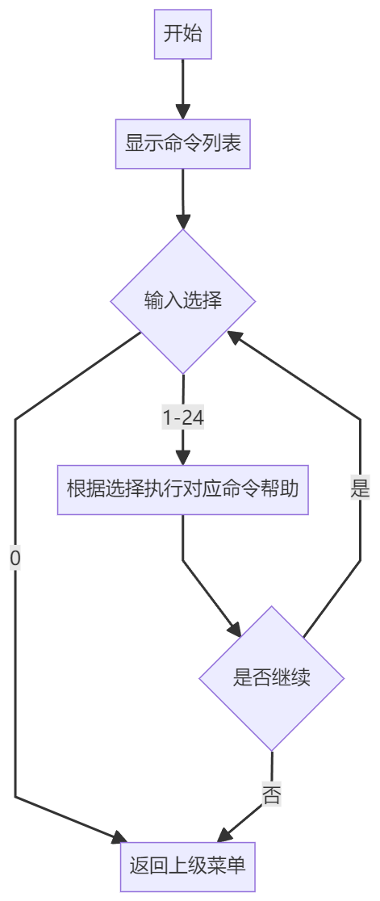

3.Fc

该命令的实现先要通过FindFCB()函数找到两个文件各自对应的FCB结构体

然后通过file_to_buffer()函数将文件内容读取到buffer数组中，

通过pos指针对buffer数组里的每一个元素挨个对比，如果出现不一样的内容，就break掉循环，返回不一样的位置。最后通过pos指针的位置和buffer的长度进行对比，判断有没有扫描完整个文件，如果相等就说明扫描完了整个buffer还没有发现异常，那么两个文件是相同的，否则就是不同的，pos的位置就是字符不同处的位置

// 测试用例  
create t1  
write t1  
asd  
create t2  
write t2  
ase  
fc t1 t2

运行结果

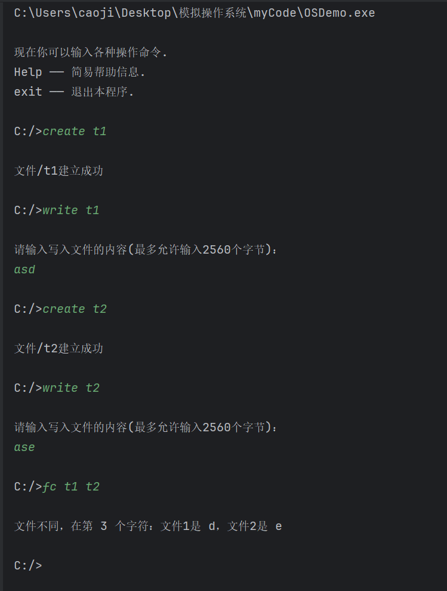

// 命令完整代码  
int FcComd(int k) {  
 if (k != 2) {  
 cout << "\n命令参数错误：需要两个文件名作为参数。\n";  
 return -1;  
 }  
  
 char *fileName1 = comd[1];  
 char *fileName2 = comd[2];  
  
 // 获取两个文件的FCB指针  
 FCB *fcbp1, *fcbp2;  
 int s1 = FindFCB(fileName1, curpath.fblock, '\040', fcbp1); // 假设文件在当前目录  
 int s2 = FindFCB(fileName2, curpath.fblock, '\040', fcbp2); // 假设文件在当前目录  
  
 if (s1 <= 0 || s2 <= 0) {  
 if (s1 <= 0) cout << "\n文件 " << fileName1 << " 打开失败。\n";  
 if (s2 <= 0) cout << "\n文件 " << fileName2 << " 打开失败。\n";  
 return -1;  
 }  
  
 // 初始化文件内容读取位置  
 int pos1 = 0, pos2 = 0;  
 int len1 = fcbp1->Fsize;  
 int len2 = fcbp2->Fsize;  
 int isDifferent = 0;  
 int diffPos = 0;  
  
 // 读取文件内容  
 char* buffer1 = new char[fcbp1->Fsize + 1];  
 char* buffer2 = new char[fcbp2->Fsize + 1];  
 file_to_buffer(fcbp1, buffer1);  
 file_to_buffer(fcbp2, buffer2);  
  
// 比较文件内容  
 int pos = 0;  
 while (pos < fcbp1->Fsize && pos < fcbp2->Fsize) {  
 if (buffer1[pos] != buffer2[pos]) {  
 break;  
 }  
 pos++;  
 }  
  
 if (pos == fcbp1->Fsize && pos == fcbp2->Fsize) {  
 cout << "\n文件内容相同。\n";  
 }  
 else {  
 if (pos < fcbp1->Fsize && pos < fcbp2->Fsize) {  
 cout << "\n文件不同，在第 " << pos + 1 << " 个字符：";  
 cout << "文件1是 " << buffer1[pos] << "，文件2是 " << buffer2[pos] << endl;  
 }  
 else if (pos < fcbp1->Fsize) {  
 cout << "\n文件1比文件2长。\n";  
 }  
 else {  
 cout << "\n文件2比文件1长。\n";  
 }  
 }  
  
 delete[] buffer1;  
 delete[] buffer2;  
 return 1;  
  
  
}

流程图

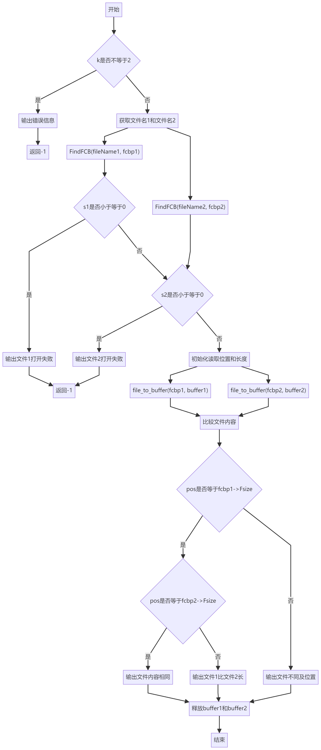

4.Replace

这个命令要实现同名文件的替换，首先要找到两个文件对应的磁盘块

将被取代的文件的磁盘空间进行释放

然后将FCB的信息进行复制，复制到被取代的文件FCB结构体，包括Addr、Fsize、Fattrib

replace boy usr  
cd usr   
type boy  
  
// 若指定文件或被取代文件不存在，则报错  
replace re usr  
  
// 若被取代的是只读属性的文件时，应询问用户  
create re r  
write re  
 qwer  
cd usr  
create re r  
write re   
1234  
cd ..  
replace re usr  
cd usr  
type re

运行结果

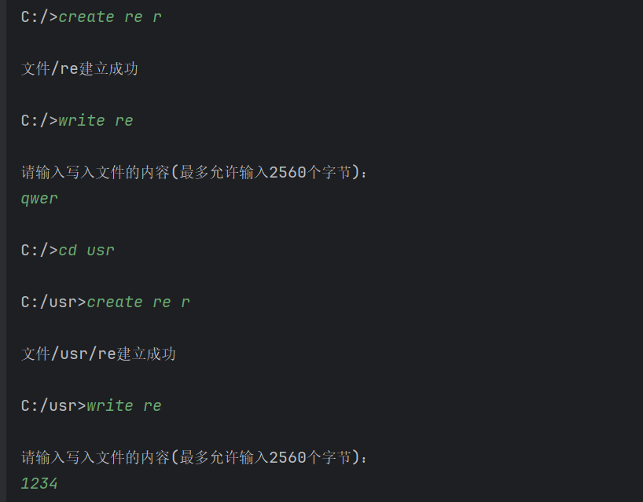

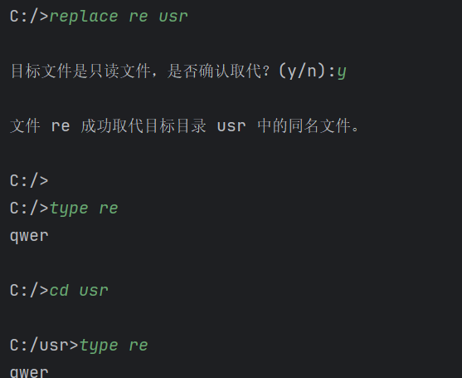

// replaceComd完整代码  
int ReplaceComd(int k) {  
 if (k < 1 || k > 2) {  
 cout << "\n命令错误：参数数量错误。\n";  
 return -1;  
 }  
  
 char sourceFile[PATH_LEN];  
 char targetDir[PATH_LEN];  
 FCB *sourceFCB = nullptr, *targetFCB = nullptr;  
 short sourceBlock, targetBlock;  
  
 // 解析参数  
 strcpy(sourceFile, comd[1]);  
 if (k == 2) {  
 strcpy(targetDir, comd[2]);  
 } else {  
 strcpy(targetDir, curpath.cpath); // 若目录名缺省，则默认为当前目录  
 }  
  
 // 找到源文件  
 sourceBlock = FindPath(sourceFile, 0, 1, sourceFCB);  
 if (sourceBlock < 1 || sourceFCB == nullptr) {  
 cout << "\n错误：源文件 " << sourceFile << " 不存在。\n";  
 return -1;  
 }  
  
 // 检查目标目录是否存在  
 targetBlock = FindPath(targetDir, 16, 1, targetFCB);  
 if (targetBlock < 1 || targetFCB == nullptr) {  
 cout << "\n错误：目标目录 " << targetDir << " 不存在。\n";  
 return -1;  
 }  
  
 // 在目标目录中查找同名文件  
 FCB *replaceFCB = nullptr;  
 if (FindFCB(sourceFile, targetBlock, 0, replaceFCB) < 0 || replaceFCB == nullptr) {  
 cout << "\n错误：目标目录中没有同名文件。\n";  
 return -1;  
 }  
  
 // 检查属性  
 if (replaceFCB->Fattrib & 1) {  
 char confirm;  
 cout << "\n目标文件是只读文件，是否确认取代？(y/n): ";  
 cin >> confirm;  
 if (confirm != 'y' && confirm != 'Y') {  
 cout << "\n操作已取消。\n";  
 return -1;  
 }  
 }  
 if (replaceFCB->Fattrib & (2 | 4)) {  
 cout << "\n错误：目标文件具有隐藏或系统属性，不能取代。\n";  
 return -1;  
 }  
  
 // 防止自取代  
 if (sourceBlock == replaceFCB->Addr) {  
 cout << "\n错误：源文件和目标文件是同一文件，不能自取代。\n";  
 return -1;  
 }  
  
 // 删除目标文件  
 releaseblock(replaceFCB->Addr);  
 replaceFCB->FileName[0] = '\0'; // 清空目录项  
  
 // 复制源文件到目标位置  
 replaceFCB->Addr = sourceFCB->Addr;  
 replaceFCB->Fsize = sourceFCB->Fsize;  
 strcpy(replaceFCB->FileName, sourceFCB->FileName);  
 replaceFCB->Fattrib = sourceFCB->Fattrib;  
  
 cout << "\n文件 " << sourceFile << " 成功取代目标目录 " << targetDir << " 中的同名文件。\n";  
 return 1;  
}

流程图

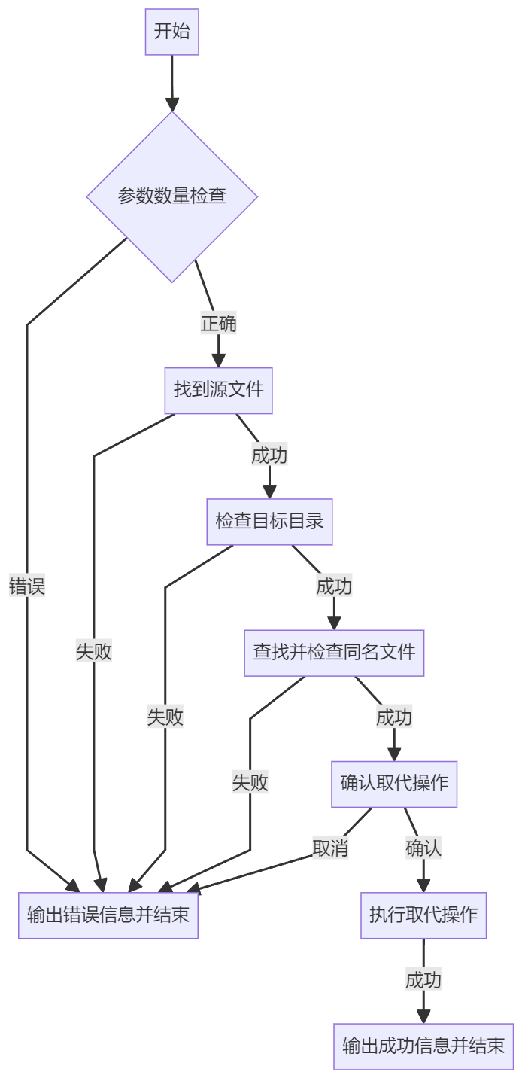

5.Batch

先获取命令文件的首块号，然后找到内存空间

读取Disk数组，disk[首块号]里存放的就是文件内容

将内容读取到buffer数组中

调用函数进行解析和执行buffer数组中的命令，函数调用逻辑就像在命令行输入的那样

// 测试样例  
create ba  
write ba  
cd /usr \n dir \n type boy \n md te |r  
batch ba

运行结果

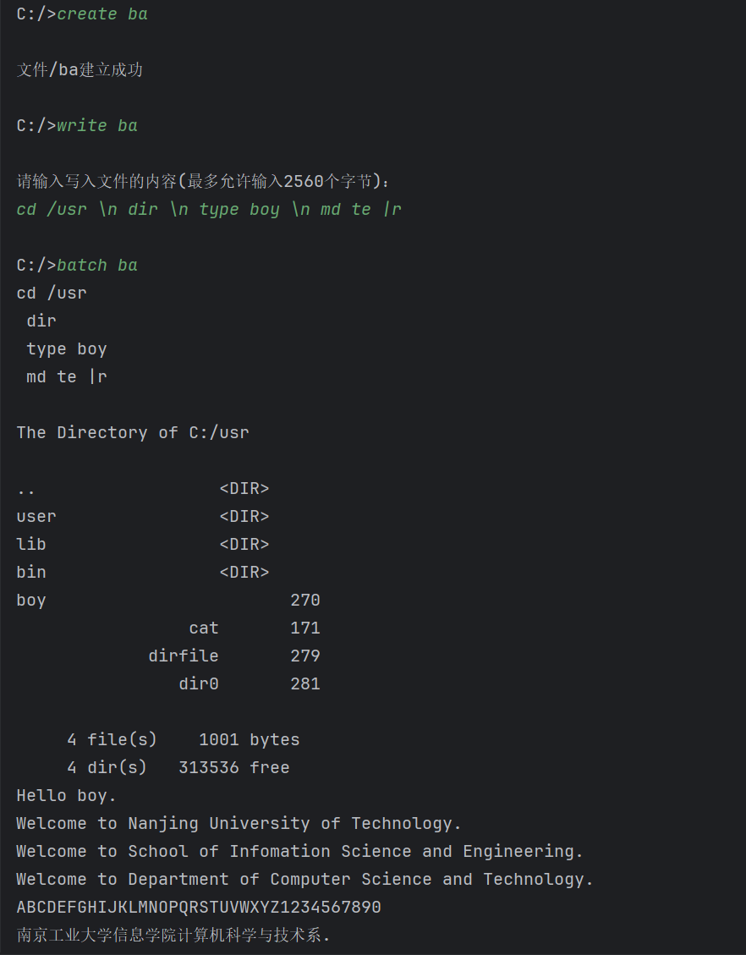

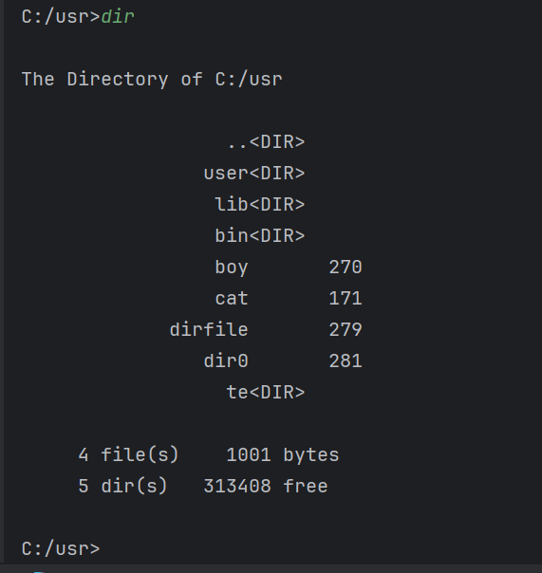

// 完整代码  
int BatchComd() {  
  
 short int len, j = 0;  
  
  
 short i, s, size, jj = 0;  
 char attrib = '\0', *FileName;  
 char *Buffer;  
 char gFileName[PATH_LEN]; //存放文件全路径名  
 FCB *fcbp;  
  
 s = ProcessPath(comd[1], FileName, 2, 0, '\020');//取FileName所在目录的首块号  
 if (s < 1) //路径错误  
 return s; //失败，返回  
 s = FindFCB(FileName, s, attrib, fcbp); //取FileName的首块号(查其存在性)  
 strcpy(gFileName, temppath);  
 i = strlen(temppath);  
 if (temppath[i - 1] != '/')  
 strcat(gFileName, "/");  
 strcat(gFileName, FileName); //构造文件的全路径名  
 if (s < 0) {  
 cout << "\n文件" << gFileName << "不存在。\n";  
 return -3;  
 }  
 if (s == 0){  
 cout << "\n文件" << gFileName << "是空文件\n";  
 return -2;  
 }  
 else {  
 size = fcbp->Fsize;  
 Buffer = new char[size + 1]; //分配动态内存空间  
 while (s > 0) {  
 for (i = 0; i < SIZE; i++, jj++) {  
 if (jj == size)  
 break;  
 Buffer[jj] = Disk[s][i];  
 }  
 if (i < SIZE)  
 break;  
 s = FAT[s];  
 }  
 Buffer[jj] = '\0';  
 cout<<Buffer<<endl;  
 }  
 // 逐行解析并执行命令  
 len = strlen(Buffer);  
 for (i = 0; i < len; i++) {  
 if (Buffer[i] == '\n') { // 遇到行尾，执行命令  
 Buffer[i] = '\0'; // 替换行尾符为字符串结束符w  
// if (j > 0 && Buffer[j - 1] != '\0') { // 确保命令非空  
  
 int k = ParseCommand(Buffer + j); // 解析命令  
 ExecComd(k); // 执行命  
// }  
 j = i + 1; // 更新下一行命令的起始位置  
 }  
 }  
  
 // 执行最后一行命令  
 if (j < len && Buffer[j] != '\0') {  
 int k = ParseCommand(Buffer + j);  
 if (k >= 0) {  
 ExecComd(k);  
 }  
 }  
  
 // 释放内存  
 delete[] Buffer;  
 return 1;  
  
}

流程图

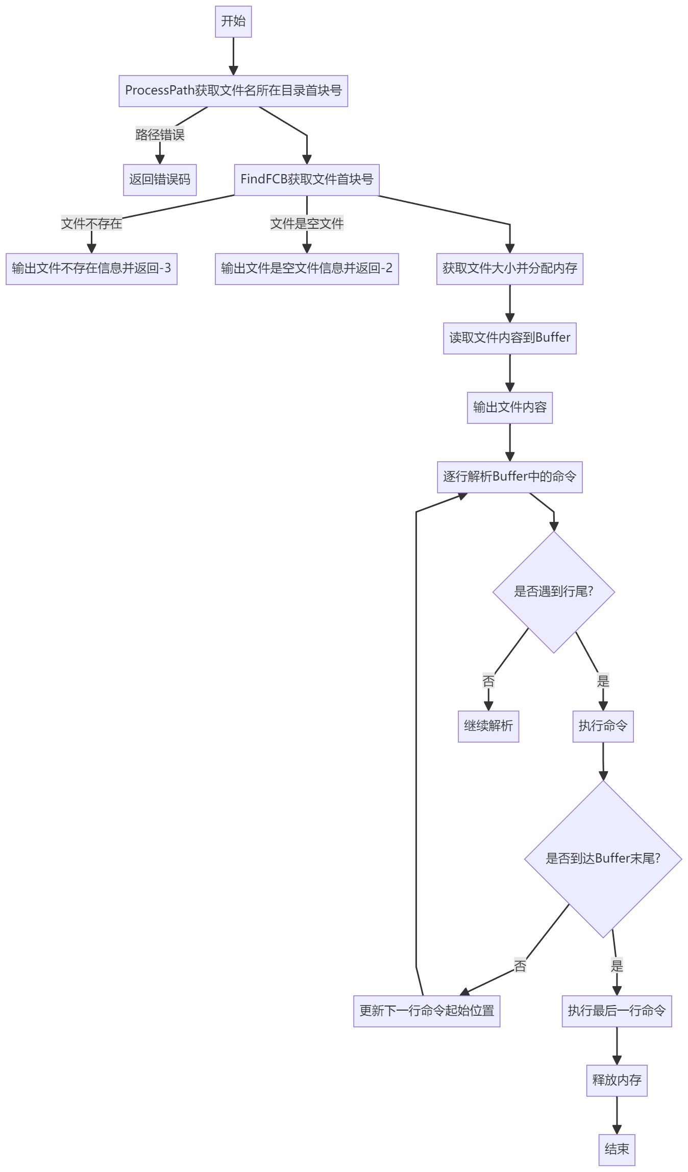

6.Close Type

只需要在执行write create 等命令后，用全局变量lastname记录执行的文件的名字即可

然后在执行close,type的时候将文件名赋给comd数组，再进行完整命令的解析

// 测试样例  
create ct  
write ct  
qwer  
type  
close

运行结果

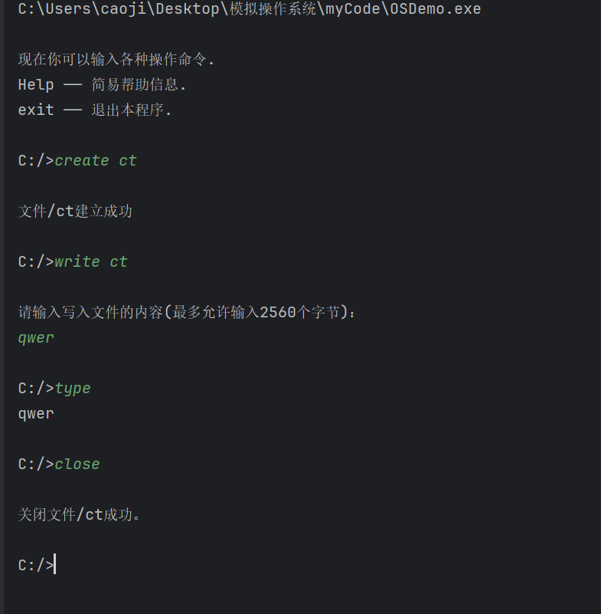

// 核心代码  
 if(k<1)  
 {  
 for(int i = 0;lastname[i] != '\0';i++){comd[1][i] = lastname[i];}  
 }

流程图

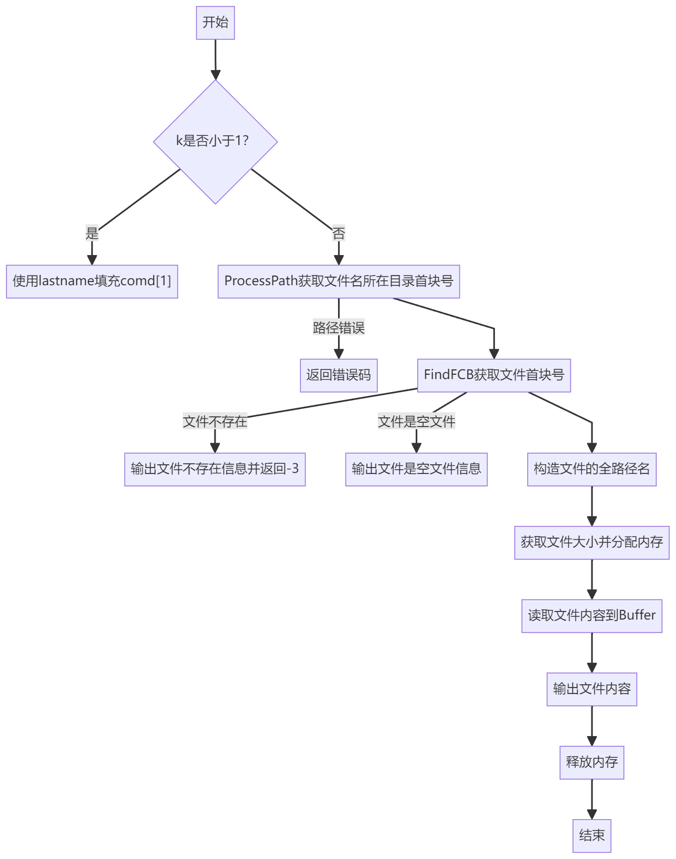

总结

在开发这个模拟文件系统的过程中，我深刻体会到了操作系统中文件管理的复杂性和精细性。通过亲手实现文件的创建、删除、读写，替换等操作，我对文件系统的工作原理有了更加深入的理解。这个项目不仅锻炼了我的编程能力，也让我对操作系统的内部机制有了更加直观的认识。

在项目开发过程中，我遇到了不少挑战。其中一个主要困难是如何高效地管理内存和磁盘空间。在模拟磁盘操作时，我需要考虑到空间分配和回收的策略，以避免资源泄露和碎片化。此外，命令解析也是一个难点，需要确保系统能够准确理解并执行用户的命令。通过不断调试和优化，我逐渐克服了这些困难，也在这个过程中学到了很多宝贵的经验。

总的来说，这个项目是一次宝贵的学习经历。它不仅让我掌握了文件系统开发的基本技能，也激发了我对操作系统更深层次探索的兴趣。我相信这些知识和经验将在我未来的学习和工作中发挥重要作用。